**Запрещенные орудия рыболовства**

На территории Республики Беларусь более 10 тысяч озер и 20 тысяч рек, большинство из которых расположены на территории Витебской области. Инспекциями охраны животного и растительного мира Витебской области регулярно проводятся полевые мероприятия по выявлению и пресечению нарушений природоохранного законодательства на водоемах, при их обследовании сотрудники инспекции выявляют случаи использования гражданами запрещенных орудий рыболовства. К ним относятся рыболовные сети, мережи, бучи, и т.д.

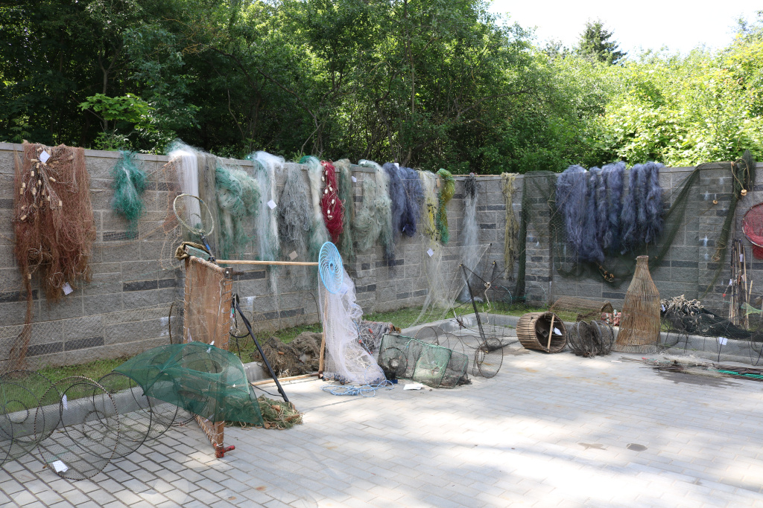

Любители такой, так называемой, «рыбалки» должны знать, что за использование запрещенных орудий рыболовства предусмотрена административная ответственность в виде наложения штрафа в размере от 10 до 30 базовых величин с конфискацией орудий рыболовства и иных предметов, являвшихся орудием или средством совершения указанного нарушения, или без конфискации, а в случае незаконной добычи рыбы или других водных животных, нарушитель обязан возместить вред, причиненный окружающей среде, согласно таксам. Если вред составляет 100 базовых величин и более может наступить уголовная ответственность.

Также, за нахождение в рыболовных угодьях либо на прилегающей к ним территории на расстоянии до одного километра от береговой линии рыболовных угодий с запрещенными орудиями рыболовства предусмотрена административная ответственность в виде штрафа в размере от 5 до 30 базовых величин.